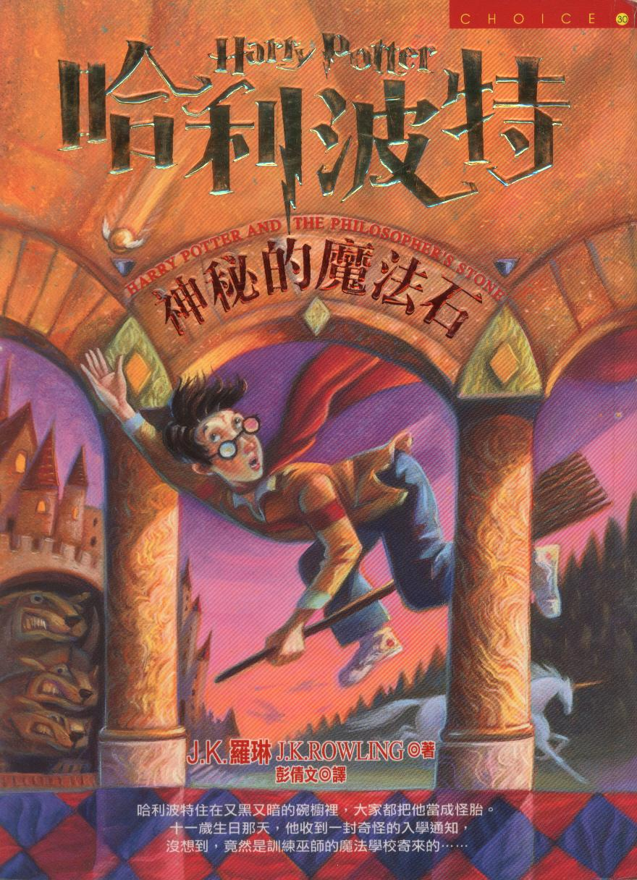
在世界的另一個角落裡，有一個神秘的國度，裡面住滿了巫師，貓頭鷹是他們的信差，飛天掃帚是交通工具，西洋棋子會思考，幽靈頑皮鬼滿天飛，畫像裡的人還會跑出來串門子。十一歲的哈利波特，從小被阿姨一家當成怪胎，經常得滿屋子躲避表哥達力的追打。他一直以為自己只是個平凡的小男孩，直到一封又一封神秘的信，將他帶入這個充滿神奇魔法的巫師世界，而他的身世之謎與魔法石的秘密也將同時解開……

